Banco de Dados  
Atividade presença – 06

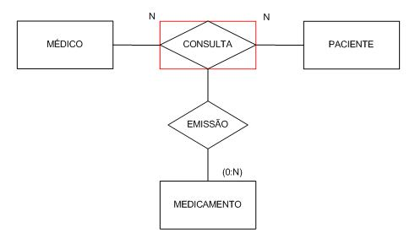

Médico: Nome, idade, especialização;

Paciente: Nome, idade, doença;

Medicamento: Nome, composição, valor, finalidade, doses.